蓝创多媒体电子教室V5.0
蓝创多媒体电子教室高校应用解决方案
用户需求
能将各种媒体形式的教学内容进行同步屏幕广播,使网络课堂教学的具备有序管理和控制,方便学生即时的在线测验与反馈,满足教师授课、备课、同步教学、师生互动的高效综合多媒体网络教室教学。
需求简介
学校最近更新一批计算机硬件设备，或者替换以前老旧的教学设备，需要软件作相应更新，希望采用纯软件多媒体电子教室用产品,希望进行屏幕以及语音广播教学，实现多媒体网络教室数字化教学模式。
需求分析
该校有1个网络机房，1台教师机，260台学生机，教师机配置为Core i5/2G DDR /500G，学生机配置为Core i3/2G DDR /500G，100M网络环境(或者更好)。
方案设计
我们建议用户采用蓝创电子教室V5.0 260用户一套，机房的计算机硬件配置完全满足软件的运行需求，对于以后机房的添加、我们提供的软件也有很好扩展性－多频道方式，当机房一的教师机选中机房一和机房二两个频道号时，可以控制两个教室的学生机进行同步教学，如果两个教师机分别选择自己机房的学生机的频道号登录时可以分别进行教学，互不干扰。
目的要求
网络部分的调试,需要能够实现,所有各机器之间用蓝创电子教室软件中的系统检测的收发包测试能够正常即可。对于硬件的交换机或路由器,需保证允许IGMP的传递.
电子教学软件部分调试,在指定的机器上安装老师端,其它所有机器上安装学生端即可,所有机器的频道号设置为相同值.此为一套软件的办法,如果需要多个老师同时上课,可考虑采用多套不同用户的蓝创电子教室软件,将各老师登陆时的频道号设为不同值,学生可进入需要,登陆到不同的频道.,来接受不同老师的教学.

目的要求
网络部分的调试,需要能够实现,所有各机器之间用蓝创电子教室软件中的系统检测的收发包测试能够正常即可。对于硬件的交换机或路由器,需保证允许IGMP的传递.
电子教学软件部分调试,在指定的机器上安装老师端,其它所有机器上安装学生端即可,所有机器的频道号设置为相同值.此为一套软件的办法,如果需要多个老师同时上课,可考虑采用多套不同用户的蓝创电子教室软件,将各老师登陆时的频道号设为不同值,学生可进入需要,登陆到不同的频道,来接受不同老师的教学.
配置需求
所需配置需求如下表
项目数量备注
教师机 1 每个机房配置一台教师机
学生机 260 260台学生机
蓝创电子教室V5.0 260用户一套 可控制260台电脑终端的机房教学。
交换机 自选 100M网络环境(或者更高)
软件加密狗 1个 插在教师机端的并口上
手册及包装 1套

拓扑结构
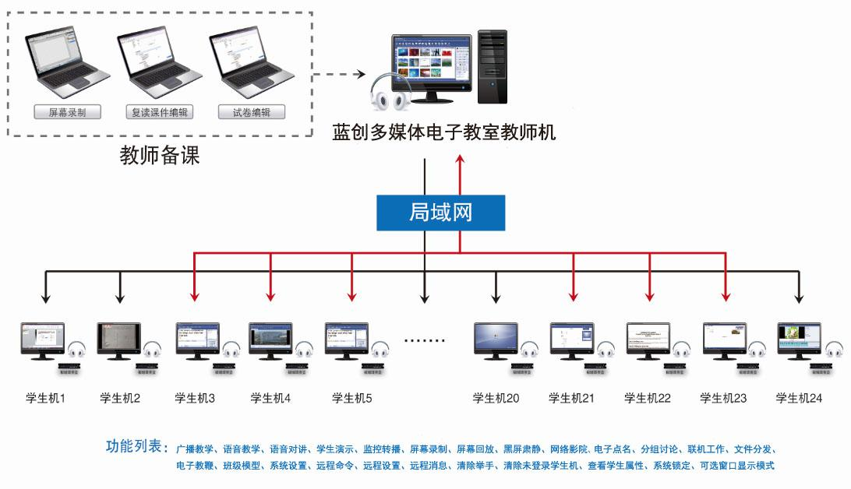

教师机端操作界面
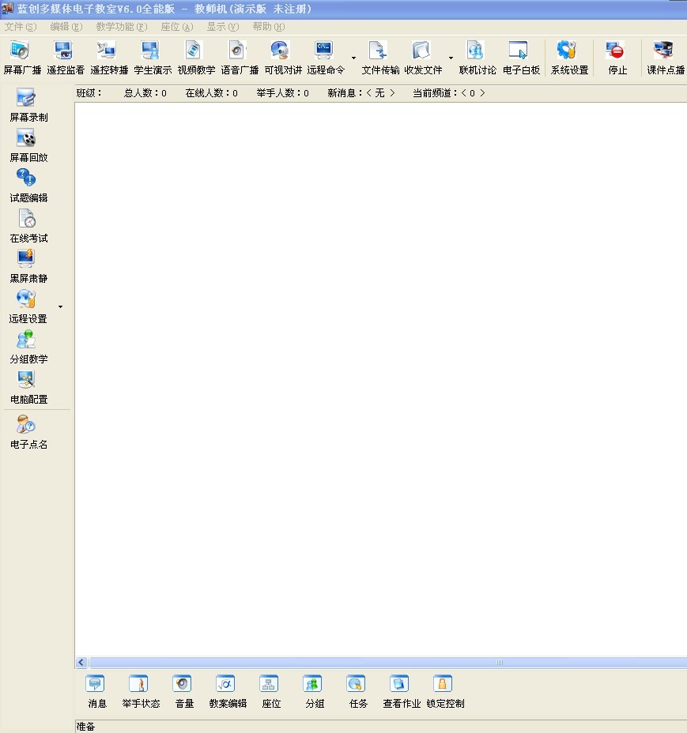

电子教室产品规格
产品编号 | 200901 |  | 公司名称 | 四川奥易软件科技有限公司
产品名称 | 蓝创多媒体电子教室教学系统 |  | 版本号 | V5.0
产品简称 | 蓝创电子教室 |  | 规格制定时间 | 2009年7月最新版发布
产品简介：
LANTRY电子教室是基于TCP/IP及Win32平台的网络应用系统。它利用一套软件，在计算机教室中，把影视、图形、图像、声音、动画以及文字等各种多媒体信息及控制实时动态地引入教学过程，是一种专用电脑网络的平台，是利用计算机技术、网络技术、多媒体技术进行现代化教学活动的一个系统概念。值得一提的是，LANTRY电子教室增加了多种广播方式，可以全屏广播，指定区域广播，指定程序广播，更方便教师对上课的实况进行互动化的教学。
硬件运行环境 |  | 教师机 |  |  | 学生机
硬件运行环境 | CPU | P4 2.4G |  |  | Celeron 1.7G
硬件运行环境 | 硬盘 | 1G 以上剩余空间 |  |  | 200MB 以上剩余空间
硬件运行环境 | 内存 | 512MB |  |  | 256MB
硬件运行环境 | 网卡 | 100M PCI Ethernet网卡 |  |  | 100M PCI Ethernet网卡
硬件运行环境 | 显卡 | 主流显卡，显存64M |  |  | 主流显卡，显存64M
硬件运行环境 | 声卡 | 全双工声卡 |  |  | 全双工声卡
软件运行环境 | 操作系统 | Windows2000/WindowsXP/ Windows 2003 |  |  | Windows2000/ WindowsXP/Windows 2003
软件运行环境 | 升级软件 | 系统中必须安装WinSock 2.0以上版本；  须安装Direct X 8.1 或以上版本，学生机推荐采用 P4 1.4G 以上CPU；  Windows 2000系统必须安装Service Pack 4.0以上版本。
软件运行环境 | 网络配置 | TCP/IP通讯协议：必须配置； 计算机名称：不能重名；  IP地址：用于Lantry电子教室系统通信的IP地址必须是唯一的、固定的；  子网掩码：同一物理子网内IP地址子网掩码一致；  网络带宽：100M以上带宽； TCP/IP通讯协议。

电子教室产品特色
使用 TCP/IP 通讯协议，全面支持局域网（包括Windows NT，Windows 对等式网络）。
全面支持Windows 2000 ，Windows XP 和 Windows 2003 等操作系统。
提供屏幕录制，播放功能，主控端可将其操作步骤记录下来制作成文件。
支持多个班级、多个主控端同时上课，可进行分组教学。授课模式多样、灵活。
影像广播可以将主控端连接的摄像头所拍摄的影像以及主控端的声音实时广播给被控端。
广播，遥控速度快，达即时同步效果。
功能强大的屏幕录制功能方便老师备课。
高效的屏幕回放功能给老师最大的便利性。
支持多达16个窗口的同步同时监看，监看时可以录制被控端操作过程。
可以进行实时语音交流，实现语音教室功能。
通过短消息实现主被控端的文字交互。
实时发送网上电影院 VCD 及 DVD 节目，无停顿现象。

独家功能
提供多种广播放式，不但可以提供流畅的全屏幕广播方式，还可以指定屏幕上的一个区域进行广播，为了方便老师使用软件，还提供了指定程序的广播放时，这样老师可以指定所要教学的软件进行广播就可以了，比如指定Word的屏幕广播，指定Photoshop的屏幕广播。
LANTRY电子教室软件提供了课堂提问功能，老师可以很方便的对上课的内容进行课堂提问，系统可以支持判断题、选择题和问答题。老师提问后，可以看见学生的回答情况，当提问完毕后，可以公布正确答案，学生可以在机器上看到正确的答案。
LANTRY电子教室软件提供了即时测验的功能，老师可以把设定好的试题组成试卷进行学生测验，测验开始后，老师能看见各学生的答题情况和得分情况。
广播效能卓越学生机广播画面与老师机的画面具有相同的流畅度，效能优异，可以直接广播视频播放内容，即使是DVD画质也能保证很好的流畅度，完美支持AutoCAD，3DMax,Protel,几何画板等教学软件。
LANTRY电子教室系统支持学生机设备的锁定功能，可以对学生机上的USB口，软驱、光驱等设备进行锁定。
LANTRY电子教室系统提供学生机应用程序、网页的访问白名单，可以有效地控制学生电脑的访问权限。
LANTRY电子教室系统提供摄像头画中画功能，当老师机和某个学生机进行可视对讲时，老师机可以实现画中画功能，大画面是学生图像，右下角的小画面是老师图像。

电子教室主要功能
主控端
主要功能部分
- 屏幕广播：可以将您的屏幕画面传输给已登录本频道的被控端，同时还可以发送声音。接收广播的被控端可以是一个、某些或全体。您可以通过屏幕广播工具栏选择多种方式进行广播，让被控端边看边跟着操作（完美支持OpenGL、DirectDraw、Direct3D软件及游戏，AutoCAD，3DMax,Protel,几何画板等教学软件）
- 缩略图：学生的图标为学生机桌面的缩略图，可实时察看学生当前屏幕，对学生使用机器的情况一目了然
- 屏幕录制：可以将主控端电脑屏幕的变化录制下来，广播给已经登录本频道的被控端，被控端可以了解主控端操作的每一个步骤。录制的文件可以存储起来，以便以后反复使用。录制时还可以记录主控端的声音。
- 屏幕回放：是将已经录制的主控端屏幕变化进行回放，回放时可以广播给被控端，让被控端了解主控端操作的每一个步骤。接收广播的被控端可以是一个、某些或全体。
- 可视对讲：教师可以选择任意一名已登录学生与其可视语音，如双方均装有摄像头对讲，那么，不仅可以听到对方的声音，还可以看见对方的实时影像。除教师和此学生外，其他学生不会受到干扰。
- 语音教学：可以将您的讲话或其他语音节目发送给已登录的使用者，同时还可以与某一被控端进行双向交谈。接收语音教学的使用者可以是一个、某些或全体。您可以通过主功能工具栏中的 [语音教学] 按钮，功能菜单，快捷键任一方式进行语音教学。
- 遥控监看：屏幕监看功能可以连续监看所选学生机屏幕。每屏可监视多个学生（在系统设置中可设置）。您还可以在系统设置中设置教师机监控屏幕与屏幕间的间隔时间。
- 学生演示：学生演示是让某个学生远程的操作教师的计算机，并将该学生操作的过程广播给选中的其他学生。
- 电子点名：电子点名将要求学生输入自己的名字，其输入的名字将在该学生机图标下显示。并且教师机的 \RecvFile的目录下为该学生创建以其名字命名的目录。可以用作存取该学生提交的作业、教师收取的文件
- 分组教学：分组教学是由教师指定的组长对组员执行教学的功能。教师可以将选定的功能分配给组长，从而使组长能对其组员进行屏幕广播、语音教学、视频教学、分组讨论、可视对讲。
10.即时测验：教师用来对学生进行课堂测验，测验题目是客观题，并且在学生提交答案时，在答案统计 处立刻显示出学生回答的先后顺序、答题正确与否、答题正确率。
11.屏幕肃静：黑屏肃静可以锁定学生的计算机，禁止学生进行操作。

扩展功能部分：
- 电子白板：电子白板用来辅助教师在进行屏幕广播或录制时进行辅助指导，教师可利用它进行边操作边注解，达到强调重点、进行注解等作用。电子白板可以配合屏幕广播使用，也可配合投影仪进行电子板书或屏幕注解。
- 远程设置：可以让主控端远程设置学生机的登录频道、接收文件目录及禁用某些功能。
- 联机讨论：联机讨论功能可以使多个学生和教师在一起进行语音、文字、绘图交流。分组讨论可以同时允许多个学生进行语音、绘图交流。
- 文件下发：允许教师将文件发送至所选学生机上（学生机默认的接受目录是安装目录下的RecvFile目录）。
- 文件收取：允许教师远程收取学生机中的指定的文件、目录。
- 短消息：使主控端和被控端可以即时的交换不超过 255 个字元的消息；并且可以对被控端发送过来的消息进行查看、删除、保存或回复。
- 远程命令：可以让主控端透过发送指令来激活被控端上的各种应用程序。
8.全体遥控: 老师机可同时遥控所有学生机
9.学生机缩略图: 学生的图标为学生机桌面的缩略图，老师机可实时察看学生当前屏幕，对学生使用机器的情况一目了然
10.独创的画中画: 独有的可视对讲画中画，效果好
11.防杀进程: 可以防止学生通过任务管理器去杀掉学生机程序进程
12.屏幕广播灰色图: 屏幕广播参数设置加入了色深的设置

被控端
- 电子举手：学生在听课过程中可以使用电子举手请求教师回应。学生按下电子举手后，在教师程序界面的消息条就会即时显示。
- 作业提交：作业提交是学生将作业文件发送至教师机的选定接受目录下。若该目录已经存在同名文件则，自动覆盖原文件。作业提交前请确认教师机磁盘空间足够。
- 短信发送：学生机可以发送短消息给教师机，有问题可及时提出。
- 教学内容：在学生教学内容页面，将显示教师发布的教学内容。
- 退出：如果教师未对该学生设置安全验证密码，在学生按下退出后，学生就退出了本系统。若教师对该学生设置安全验证密码，在学生按下退出后，将弹出对话框请学生输入密码，密码正确则可退出系统；密码错误，则不能退出系统.

方案产品列表
产品名称 | 型号 | 详细参数 | 图片
蓝创多媒体电子教室 | 蓝创电子教室软件V.60 | 根据需求定制的用户数，功能版本。
教师计算机 | 台式计算机或笔记本电脑 | 最低配置  CPU: CPU P4 2.8G  内存: 1G 内存  显卡：128M 集成或独立显示卡  硬盘：50M 剩余磁盘空间  声卡：全双工声卡 (可选)  推荐配置  CPU: CPU Core 2 E6300  内存: 2G 内存  显卡：256M 独立显示卡  硬盘：100M 剩余磁盘空间  声卡：全双工声卡(可选) | 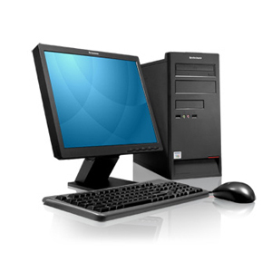
采集卡 | 视频采集卡 | 支持VGA信号采集。  投影广播功能须采集卡支持，该模块可选。 | 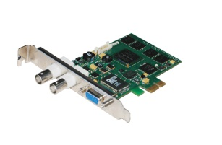
学生计算机 | 台式计算机、笔记本电脑或上网本 | 最低配置  CPU: CPU Celeron1G  内存: 512M 内存  显卡：128M 集成或独立显示卡  硬盘：50M 剩余磁盘空间  声卡：全双工声卡 (可选)  推荐配置  CPU: CPU Core 2 E4300  内存: 1G 内存  显卡：256M 独立显示卡  硬盘：100M 剩余磁盘空间  声卡：全双工声卡 (可选) | 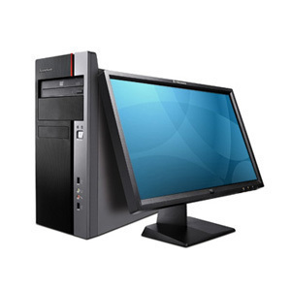
投影仪 | NEC | 短投距投影仪支持3-D功能，非常适合教室和会议室使用。 | 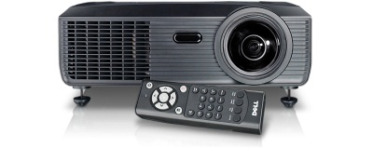
电磁式电子白板 | 电磁式 | 功能：交互、控制、书写、回放、擦除、图形绘制、手写识别、对象编辑、多用户登陆、动态节能、页面浏览、页面保持、文件导入、屏幕录制等功能 | 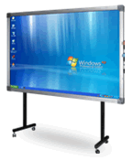
交换机 | 24口交换机 | 构建网络环境
网线 | AMP 6类线 | 安普六类屏蔽双绞线

